ПЯТёРОЧКА
газета учащихся средней общеобразовательной школы №5
выпуск №1, октябрь 2009 года
СЕГОДНЯ В НОМЕРЕ:

- Школьная жизнь.
Новости школы, обзоры последних событий школьной жизни.
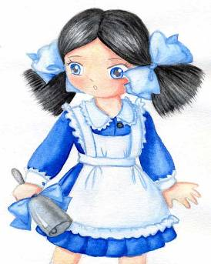
- Выборы – 2009.
Предвыборные дебаты. Программы кандидатов в президенты.
- Страничка редакции.
Представление главного редактора
и знакомство с редакционной коллегией.
- Новости спорта.
Кик-боксинг и женский мини-футбол.

"Наши учителя,
сердечное вам СПАСИБО!!!"
Прекрасную дорогу в жизнь открытий
Готовит нам добрый и строгий учитель.
Бываем упрямы, дерзки, шаловливы,
Уроки не учим, бывает, подчас.
Спасибо, спасибо, что так терпеливы,
Спасибо за то, что вы любите нас!
Ученики МОУ СОШ №5

Учителя и педагоги!
Наши наставники – друзья!
Мы поздравляем вас сегодня
Со светлым 5 октября!
Спасибо вам за пониманье,
За доброту, усердный труд,
За наши навыки и знанья,
За верный жизненный маршрут,
Что с нами в радости и в горе
Вы были долгие года…
Такими мы вас и запомним
И будем вспоминать всегда.
*** *** ***
Солнца луч проник в окно
Школы милой нашей -
Засияли так светло
Лица первоклашек.
И учитель каждый рад -
Им улыбку дарит.
В день осенний октября
Все его поздравят.
Ведь пятерки принесут
Все домой из школы,
И, быть может, потому
Он такой веселый.
Шаманова Александра

вторая страница ПЯТёРОЧКА №1, октябрь 2009 года

ШКОЛЬНАЯ ЖИЗНЬ

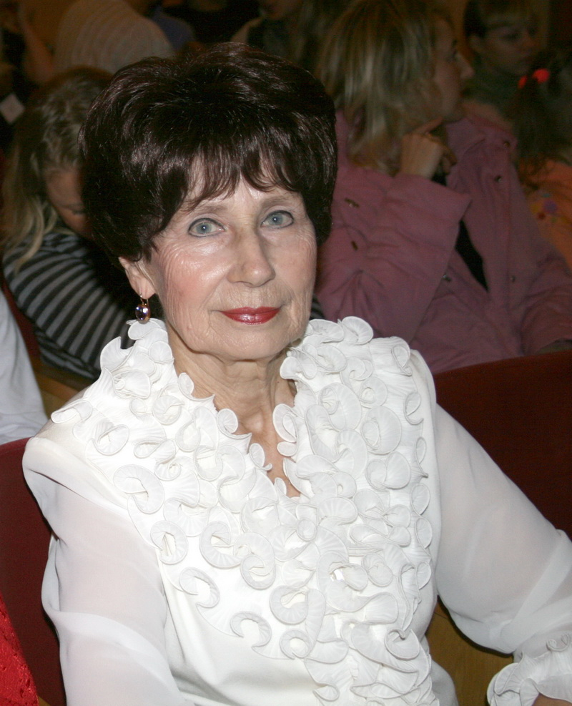
Людмила Сергеевна Карезина преподаёт русский язык и литературу. Эта учительница достигла в жизни немалых высот и сумела завоевать всеобщую любовь и признание людей. Её любят ученики, она авторитет для учителей, к тому же ещё великолепная мать. Так в чём же секрет этой любви?
Родилась Людмила Сергеевна в г.Балашове Саратовской области. В их большой семье очень любили читать, поэтому она с детства пристрастилась к чтению. Будучи романтичной натурой, в детстве мечтала стать летчиком, затем геологом, но судьба распорядилась так, что она стала учителем. По окончании института по желанию её направили в одно из сёл Новосибирской области, после она перебралась в Читинскую область, затем в наш Приморск и только потом в Светлый.

Людмила Сергеевна – очень активный человек, она всегда движется вперёд, занимается каким-то делом и никогда не сидит на месте. «Мне очень повезло с мамой, потому что она в первую очередь моя подруга. Ещё когда я была совсем маленькой, у нас были очень близкие отношения, я всегда всё доверяла ей и ничего не скрывала. Я считаю её поразительной женщиной, меня всегда поражало, сколько много она знает и не только как учитель литературы, но и про кино, искусство, науку, и мне всегда было с ней интересно. Мы много ездили, и, где бы мы ни были, она всегда знала про любой исторический памятник того или иного города,» - рассказывает Нина Валентиновна, учительница географии нашей школы.
Людмила Сергеевна - великолепная женщина, очень сильный, действительно не по-женски стойкий, ответственный, трудолюбивый человек. Но в то же время это удивительно нежная, добрая и милая женщина, учительница, мать. Хочется пожелать ей всегда оставаться такой, чтобы этот свет в ней никогда не угасал и она всегда радовала окружающих своим оптимизмом и жизнелюбием. Мокрецова Виктория

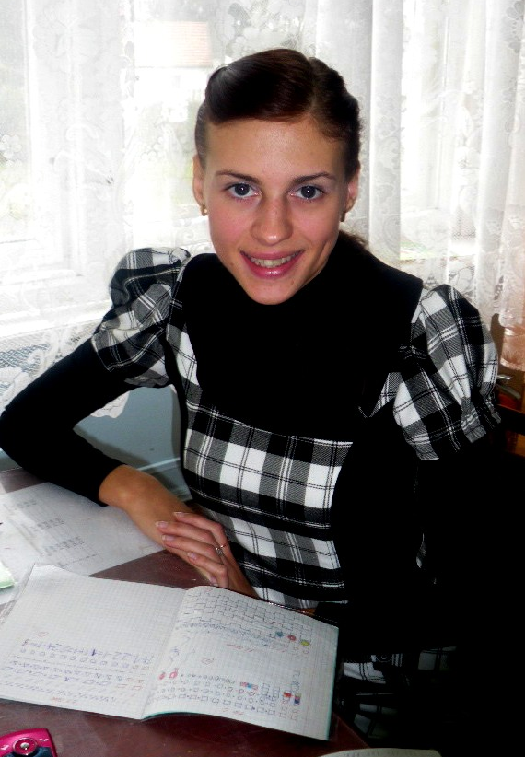
Впервые двери нашей школы открылись не только для первоклашек, но и для новой учительницы, Ренаты Сергеевны Песиянцевой. «Пятёрочке» было очень интересно узнать о её учительских впечатлениях.
-Много ли времени у вас уходит на подготовку к урокам с вашими маленькими учениками?
Р.С.: «Да, сейчас действительно много. Ведь, как говорится «опыт приходит со временем».
-А почему вы решили стать именно педагогом?
Р.С.: «Цель я поставила еще будучи школьницей…На моё решение благотворно повлияла Ильина Марина Викторовна»
-Довольны ли вы своей профессией сейчас? Не пожалели?
Р.С.: «Сейчас, можно сказать, всё идеально и надеюсь, что в дальнейшем всё будет так же хорошо».
-Как вы думаете, чем замечателен, может даже индивидуален ваш класс?
Р.С.: «Дети все индивидуальны по-своему, у каждого свой характер, к каждому нужно найти определённый подход. Конечно, некоторые более способные, усидчивые, другие – драчуны и непоседы»
-Что бы вы могли сказать о нашем педагогическом коллективе?
Р.С.: «Очень дружный. Рада, что мои бывшие учителя теперь стали моими коллегами…Я их глубоко уважаю, благодарна им за то, что меня вырастили, помогли встать на ноги. Для меня огромная честь быть частью их коллектива».
Остапук Дарь

ПЯТёРОЧКА №1, октябрь 2009 года третья страница

ВЫБОРЫ – 2009

Предвыборные дебаты

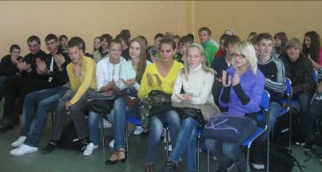
30 сентября в актовом зале школы прошли предвыборные дебаты кандидатов в президенты школы, на которых они смогли представить собравшимся свои программы и ответить на вопросы.
- После того как прозвучал гимн РФ, Светлана Анатольевна Литвинова рассказала о некоторых организационных моментах. Прежде всего о том, что выборы состоятся 8 октября, в этот день кандидаты должны завершить агитацию. Голосовать можно весь день в фойе первого этажа. Победителем признается лишь получивший не менее 30% голосов, в голосовании принимают участие учащиеся школы со 2 по 11 класс, предварительно предоставив дневник. Затем методом голосования присутствующие старшеклассники выбрали председателя счётной комиссии. Своё предпочтение большинство отдало Мокрецовой Виктории. После этой части конференции началось самое интересное: выступления кандидатов.
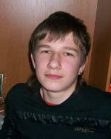
- В этом году кандидаты представили на удивление разнообразные программы. Конечно же, некоторые сетовали на беспредел в столовой, многие очень внимательно отнеслись к досугу школьников: проведению творческих вечеров, КВНов, конкурсов, концертов, выставок и даже просмотров кино, спортивных секций. Но были и особые идеи: Литвинова Алёна предложила создать так называемую «Аллею выпускников», где каждый выпуск сажал бы цветы в память о школе, Крылов Дмитрий предложил создать музыкальную группу, Тимонина Анастасия уделила внимание сотрудничеству с другими школами, а Темченко Сергей предложил создать комитет ученической взаимопомощи, где ученики помогали бы друг другу в учёбе. В общем, идеи были самые разные, от реальных и до абсурдных, но дебаты прошли на высшем уровне.
- Ребята активно задавали вопросы и принимали участие в обсуждении программ, что очень порадовало: значит, нашим ученикам не безразлично, кто станет лицом школы.
- Также стоит отметить активность 9ых классов, от которых выдвинуто 4 представителя. Однако главная интрига сохраняется: кто из девяти претендентов займет пост президента школы №5? Это зависит только от вас! Мы надеемся, что вы сделаете правильный выбор.
Мокрецова Виктория

Максим ГЕЗ, учащийся 9 "Г"класса. Я хочу,
- чтобы в школе царили порядок, уважение к учителям и к учащимся,
- чтобы в ней было безопасно и комфортно всем участникам образовательного процесса,
- чтобы всех учащихся МОУ СОШ №5 объединяла общая идея сотрудничества, взаимовыручки, потому что только в таких условиях каждая личность может чувствовать себя свободной и уверенной в успехе,
- чтобы скамейки стояли по всей школе, а не только на 1 и 3 этажах.

четвертая страница ПЯТёРОЧКА №1,октябрь 2009 года

ВЫБОРЫ – 2009

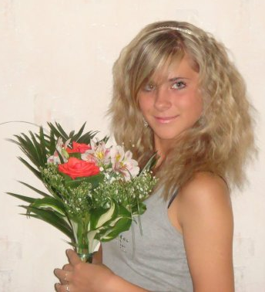
Кристина Горбатько,
9 "В" класс.
С раннего детства занимается танцами, не представляет свою жизнь без них. Является активной участницей всех школьных и городских мероприятий. Состоит в КРДМОД «Здоровое поколение».

Программа:
1) Я считаю, что в школе нужно организовать больше кружков
2) Мне бы хотелось провести реформу в нашей школьной столовой
3) Я постараюсь добиться того, чтобы расширить культурную программу школы
4) Предлагаю ввести школьный дресс-код

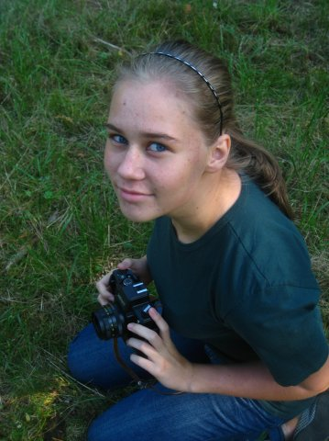
Катя Сулимова, 9 "А" класс.
занимается баскетболом около пяти лет, часто участвует в соревнованиях и занимает призовые места, в свободное время любит читать и писать стихи, увлекается фотографией, поет в фольклорном ансамбле «Калинка».
Программа:
1) Организовать регулярные встречи выпускников
2) Организовать поддержку активистов нашей школы (сборной КВН, спортсменов и др.) на городских соревнованиях и конкурсах
3) Ограничить перемены, благодаря наведению порядка в столовой.
4) Решить проблему занятости учеников в кружках и секциях.

Алёна Литвинова, учится в 10 «А» классе.
С первого класса активно участвует в жизни школы. Ее интересуют все общественные мероприятия, различные научные конференции, олимпиады, спортивные соревнования. Состоит в музыкальном школьном театре «Камертон», окончила музыкальную школу отделения по фортепиано, в настоящее время занимается по классу вокала и эстрадного пения.

Программа:
1) Привлечь школьников к посещению спортивных секций, особенно учащихся начальной школы.
2) Провести акции «Мы за здоровый образ жизни», «Спорт вместо наркотиков»
3) Проводить совместные политические и общественные диспуты, творческие и интеллектуальные конкурсы с учащимися школ города Светлого.
4) Организовать оформление столовой и школы детскими рисунками, фотографиями и другой наглядностью (стенды спортсменов, победители олимпиад, конкурсов, выпускников-медалистов).
5)Проведение благотворительных акций «Помощь ветеранам», «Говорят ветераны», «Помощь ВИЧ-инфицированным детям».
6)Помогать малышам участвовать в школьных, городских и других мероприятиях.
7) Создание "Аллеи выпускников".
8) Посадка цветов и деревьев на школьной территории (в летнее время).

Анастасия Тимонина, учится в 11 «А» классе.
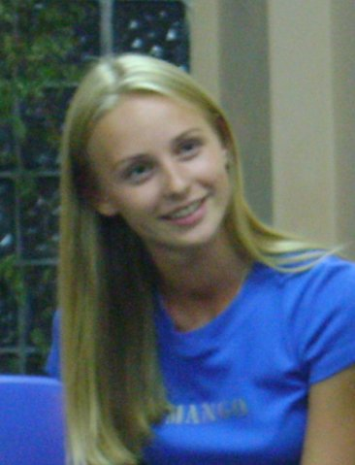
Занимается вокалом, играет на гитаре, принимает участие в олимпиадах и конкурсах, закончила музыкальную школу с отличием по специальности фортепиано. Баллотируется в президенты для того, чтобы сделать школьную жизнь разнообразней и интересней.
Программа:
1) Увеличить количество развлечений учащихся (концерты, диспуты, просмотры кино и т.д.)
2) Сотрудничество с другими школами
3) Усовершенствовать функционирование совета школы с активами классов
4) Помочь школьной библиотеке увеличить фонд за счёт дарения
5)Решить вопрос рационального использования времени в столовой
ПЯТёРОЧКА №1, октябрь 2009 года пятая страница

ВЫБОРЫ – 2009

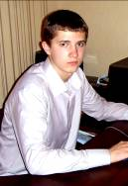
Денис ГРЕБЕНЮК, учится в 9 "Б" классе.
Принимает активное участие в школьных олимпиадах и научно-практических конференциях по различным предметам. Большую часть своего свободного времени посвящает спорту, также увлекается компьютерными технологиями и планирует заняться искусством фотографии. Программа:
- Решение проблем в школьной столовой.
- Привлечение учеников к издательству школьной газеты.
- Введение в школе дней самоуправления.
- Создание различных спортивных секций и кружков.
- Проведение тематических школьных вечеров.
- Проведение социального опроса среди учеников средних и старших классов и учителей, на основе результатов которого будет составляться расписание уроков с учетом пожеланий большинства учеников.


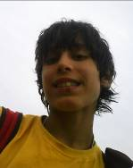

Дмитрий Крылов,
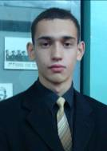
11 "А" класс.
Спортсмен, активист. В период 2008-2009 г.г. президент ДДТ. Состоит в сборных школы по баскетболу, футболу, стрельбе, легкой атлетике, участник военно-прикладного объединения школы «Патриот». Программа:
1.Облагораживание школьного участка (озеленение, субботники)
2.Усовершенствование газеты
3.Форма (введение дресс-кода ученикам 9-11классов)
4.Создание школьной группы
5.Альтернативная борьба с курением
6.Контроль за дежурством
7.Кружки по интересам
8.Массовые сборы учащихся (конференции, дискуссии, брейн-ринги, соревнование)
9.Возвращение в жизнь школьного радио
10.Поездки по достопримечательностям как города, так и городов области
Ринат Абдурахманов, учащийся 11 "Б" класса.
Моя Программа:
Развитие самосознания и расширение кругозора всех учеников школы путём проведения различных мероприятий.
Наведение порядка в школьной столовой.
Тиражирование школьной газеты.
Установка по школе радио.
Обещаю повесить занавески в раздевалках, а в женской установить зеркала.
Точный график дежурств.
Проведение субботников и озеленительных акций. Так же обещаю поставить скамейки. Проведение концертов и конкурсов. (КВН, Что? Где? Когда?, мистер и мисс школы, и т.д.) Создание музыкальных, спортивных, трудовых и скаутских кружков.

Учащийся 10 "А" класса, Сергей Темченко.
Принимает активное участие в общественной жизни школы. Участвует во всевозможных ученических конференциях и олимпиадах. Состоит в школьном музыкальном театре «Камертон». С этого года является старостой школьного музея имени А.И. Маринеско. Играет на гитаре, сочиняет песни. Продолжает активно заниматься спортом, является старостой клуба атлетической гимнастики. Состоит в сборной школы по волейболу и в военно-патриотическом клубе «Патриот».
шестая страница ПЯТёРОЧКА №1,октябрь 2009 года

veni vIdi vici

За то время, пока мы учились, заново привыкали к школьным будням, некоторые уже успели отличиться. Наши спортсмены успели завоевать новые победы. Один из них Никита Кармен.

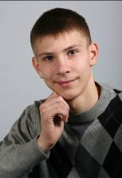
Никитой гордится не только наша школа, но и город, и даже вся Калининградская область. Кик-боксёр, многократный победитель региональных и всероссийских соревнований, он учится в нашей школе в 10 А классе. Каждый, кто с ним знаком, знает о его искромётном чувстве юмора и обаянии.
- Недавно Никита участвовал во Вторых открытых Всероссийских юношеских Играх боевых искусств, которые проходили с 5 по 15 сентября этого года в Анапе. Там ему удалось завоевать I место, победив при этом трёх соперников. Кроме того, он получил статус кандидата в мастера спорта. К победе Никиту, как всегда, вёл его тренер Чирский Павел Александрович.
- Также в Анапе в рамках соревнований прошёл фестиваль, где опытные спортсмены выступали с показательными выступлениями. Так как соревнования проходили не каждый день, у ребят было время и отдохнуть, и искупаться в Черном море, и поиграть в такие спортивные игры как пляжный футбол, пейнтбол, боулинг.
- На закрытии Игр организаторы устроили фейерверк. Так чествовала победителей Анапа.
- Теперь Никита входит в сборную России и его ждут соревнования европейского уровня, которые пройдут с 9 по 15 ноября в Кишенёве. Сурина Анна

Женский мини-футбол
Не так давно нас порадовала и женская сборная по мини-футболу, в которую входят Осокина Мария, Литвинова Алёна, Васильева Настя, Кузина Катя, Леонтьева Катя и запасные Горячук Аня и Сурина Аня. 23 сентября прошли соревнования между сборными 5 и 1 школ.

- Игра была напряженной: игроки заставляли нервничать болельщиков обеих команд. Нельзя не отметить вклад наших болельщиков в победу. Несмотря на то, что их было всего двое, они поддерживали игроков нашей команды активнее, чем десять болельщиков противников.
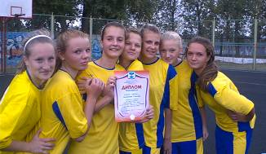
- Первый гол забила Настя Васильева в первом тайме. Причём сделала она это головой! Второй гол тоже забила Васильева во втором тайме.
- Следует заметить, что в основном вся игра протекала у ворот соперника, так как наши нападающие показывали высокий уровень подготовки, в то время как соперники играли неорганизованно, жёстко и симулировали при любом удобном случае. И, возможно, благодаря тому, что судья явно подсуживал соперникам, игроки нашей команды по-спортивному раззадорились и победили.
- В прошлом году эта команда, правда, немного в другом составе, оказалась второй в области. Мы желаем нашим девушкам в этом году оказаться на высшей ступеньке пьедестала почета.
Удачи! Сурина

ПЯТёРОЧКА №1, октябрь 2009 года седьмая страница

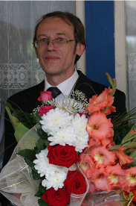
школьная жизнь

- 1 сентября наша школа вновь открыла свои двери ученикам г. Светлого. В школьном дворе собралось очень много ребят, родителей, учителей. Улыбки, цветы, шарики, прекрасное настроение – вся эта праздничная атмосфера царила в Школе №5.
Также хотелось бы заметить, что в этом году мы праздновали не только День Знаний, но и Юбилей Валерия Евгеньевича Павлова, нашего глубокоуважаемого директора.
Уважаемый Валерий Евгеньевич! Желаем творческих успехов, совершенствования профессионального мастерства, всегда находиться в поиске новых идей и в окружении талантливых учеников.

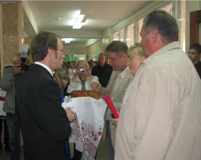
- 5 сентября в город Светлый приехал губернатор Калининградской области Георгий Валентинович Боос.
Посетил он и школу №5. У нас ему был устроен тёплый приём администрацией школы и ансамблем «Калинка». Губернатор отметил, что наша школа имеет очень хорошее интерактивное оборудование и входит в число лучших школ области. В перспективе на территории нашей школы планируется создать новую спортивную площадку с резиновым покрытием. Остапук Дарья

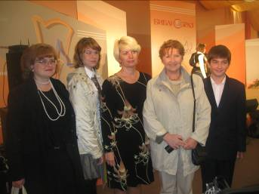
"БиблиОбраз - 2009"

- С 24 по 27 сентября в калининградском парке «Юность» прошёл фестиваль школьных библиотек «БиблиОбраз – 2009». Организатором мероприятия выступил Центр развития межличностных коммуникаций при содействии Людмилы Путиной. В рамках фестиваля прошли всевозможные концерты, тренинги, мастер-классы, встречи с именитыми поэтами и писателями России и области.
Фестиваль «БиблиОбраз», основной девиз которого «Школьная библиотека – центр притяжения», проводится каждые два года с целью поддержки и развития школьных библиотек, а также привлечения молодёжи к чтению и творчеству. Прошлые фестивали 2003, 2005 и 2007 года с успехом прошли в Москве. В этом году местом проведения была выбрана Калининградская область. В эти дни в парке «Юность» побывали и представители 5ой школы: Ермакович Ксения Иосифовна, Судакова Светлана Рудольфовна, Данцева Наталья Александровна, Лауцявичене Наталья Александровна, Решетняк Елена Михайловна, Литвинова Светлана Анатольевна и учащиеся 10 "А" класса. Они стали участниками тренингов и встреч. Также на фестивале был награждён победитель конкурса на лучшего читателя книги «ЛуЧиК» Марченко Алексей – в прошлом году ученик школы №5. Мокрецова Виктория

восьмая страница ПЯТёРОЧКА №1, октябрь 2009 года


Колонка редактора
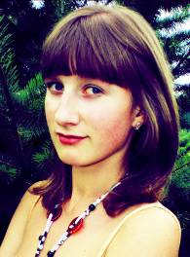
С чистого листа
Кажется, только недавно мы стояли на линейке 1 сентября, а на дворе уже октябрь, позади месяц школьной жизни. Свою новую жизнь начинает и газета «Пятёрочка».

Представляем вам новую редакцию: Сурина Анна, Остапук Дарья, Шаманова Александра, Кутергина Мария, Светогор Настя, Борисенко Оксана, Гутник Александр и ваша покорная слуга Мокрецова Виктория. Мы будем освещать в газете все события школьной жизни, сообщать вам всю информацию о самых важных делах, отмечать победы и достижения и публиковать ваше творчество.
Наш первый номер посвящен Дню Учителя, и мы хотим поздравить вас, дорогие учителя, с вашим профессиональным праздником. От всей редакции нашей газеты я хочу пожелать вам здоровья, терпения, энергии и новых творческих идей. Спасибо вам за то, что вы есть. Мы вас любим!

команда редактора

Знакомьтесь – это мы…
Сурина Анна – заместитель главного редактора, редактор рубрики «Независимое мнение». Учится в 10 «А» классе. Занимается волейболом, мини-футболом, учится в музыкальной школе на художественном отделении, участник театра «Камертон». Увлекается кино, книгами и фортепиано.

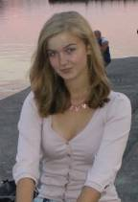
Остапук Дарья – редактор рубрики «Школьная жизнь»
Учится в 10 «А» классе. Целеустремлённая и обаятельная. Участвует в предметных олимпиадах, работает в школьном музее имени А. Маринеско, участник школьного театра «Камертон».

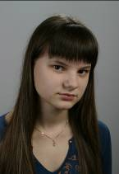
Шаманова Александра – редактор рубрики «Души прекрасные порывы». Учится в 11 «Б» классе. Справедливая и добрая. Творческая натура: пишет стихи, играет на гитаре, занимается в клубе самодеятельной песни «Аккорд» при ДДТ.

Борисенко Оксана – арт-директор газеты. Учится в 10 «А» классе. Спортивная и жизнерадостная. Вносит свой личный вклад в достижения нашей школы в области спорта. Занимается баскетболом, волейболом.

(продолжение в следующем номере…)

Газета «ПЯТЕРОЧКА», №1, октябрь 2009 года. Учредитель, издатель – МОУ СОШ №5. Главный редактор – В.Мокрецова. Адрес редакции: 238340 гор. Светлый Калининградской области ул.Восточная, д.1. Распространяется бесплатно среди учащихся и преподавателей школы. Тираж 20 экз. Подписано в печать 02.10.2009 г. Выход 05.10.2009 г. За содержание авторских материалов редакция ответственности не несет. Позиция редакции необязательно совпадает с мнением автора.

